**GUÍA DE ACTIVIDAD EVALUADA N°7 MÓDULO PROCESAMIENTO DE LA INFORMACIÓN CONTABLE FINANCIERA 4° D**

***PROFESORA: Isabel Cid Neyra, correo: Isabel.cid@colegioprovidencialaserena.cl***

**NOMBRE: _______________________________________________N° Lista________**

|  |  |  |  |  |
| --- | --- | --- | --- | --- |
| **Puntaje Ideal: 30 puntos** | **Puntaje Obtenido:** | **Puntaje nota 4,0:** | **Nivel de dificultad: 60%** | **Nota:** |

**FECHA: ________________________________ESPECIALIDAD: Contabilidad**

**OBJETIVO:** Identificar y analizar los componentes del Sistema Contable que existen en una empresa

**Instrucciones generales:**

* **Analizar los componentes del Sistema Contable que existen en una empresa indicadas como apunte de apoyo en esta guía.**
* **Esta guía consta de 1 Ítem “comprensión y análisis de lectura” que será realizada en tu cuaderno, para su posterior envío a la profesora.**
* **Todas las preguntas deben ser contestadas de manera correlativa, con letra legible y usando lápiz pasta, registrando sólo el desarrollo en tú cuaderno del módulo.**
* **Esta guía es individual.**
* **Si tienes alguna duda puedes solicitar la ayuda a la Profesora de especialidad mediante el** correo [***Isabel.cid@colegioprovidencialaserena.cl***](mailto:Isabel.cid@colegioprovidencialaserena.cl)
* **Realice las actividades que aparecen al final del texto.**

**Los componentes del Sistema Contable**

Las organizaciones son sistemas sociales y, como tales, se encuentran constituidas por un conjunto de recursos o elementos (materiales, inmateriales y humanos) que se interrelacionan entre sí. Éstos funcionan como un todo, donde algún desperfecto o falla en el funcionamiento de alguno de ellos afecta al funcionamiento de los demás y, por lo tanto, al sistema en general.

A estos recursos que la integran y de los cuáles la organización se vale para poder desarrollar su actividad con total normalidad y de la mejor manera posible, se los denomina**componentes.**El sistema de información contable, al ser un sistema, también se encuentra integrado por componentes.   
**Estos componentes pueden ser:**

* **Equipos de computación**
* **Programas (software)**
* **Procedimientos (pasos, formas, estrategias)**
* **Base de datos: archivos, bibliotecas (lugar de donde se puede obtener información): Por ejemplo, documentos, registros contables, libro diario, fichas de existencia, entre otros.**   
  Los **recursos humanos** que forman parte de la organización también son componentes de este sistema, ya que son los que interpretan los comprobantes y efectúan las anotaciones en los registros.   
  Aunque los medios materiales sean de avanzada, no se llega a obtener la información deseada si no hay elemento humano capacitado que los pueda utilizar.

**Procesamiento de los datos contables**

El procesamiento de los datos contables se hace siguiendo los lineamientos generales de la obtención de información.

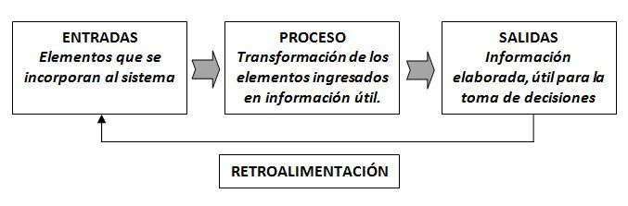

La **documentación** que respalda los hechos económicos que se producen en la empresa, constituye la **entrada** al sistema contable. Con ella se realizan los **procesos**, que son las tareas que integran o transforman la información. Así se producen las **salidas**, que es la información procesada y apta para la toma de decisiones.

La **retroalimentación** es uno de los componentes que cierra y reinicia el sistema. Se analizan y comparan las salidas con los resultados esperados, y se generan, si es posible, nuevas entradas que mejoran el proceso.

**El procesamiento abarca varios aspectos:**

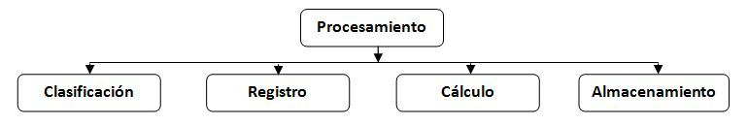

La **clasificación** de los comprobantes consiste en ordenarlos para su procesamiento. Respetando el orden cronológico, pueden separarse por conceptos: comprobantes de compra, de venta, de pago, de cobro.

El **registro** es la anotación de los datos que proporcionan los comprobantes en los libros contables.   
Las operaciones producen cambios en el patrimonio.

Ello implica una serie de **cálculos**, especialmente de los nuevos saldos que arrojan las cuentas.   
El **almacenamiento** de datos consiste en formar “la gran memoria” de la empresa. Los libros contables sirven de almacenamiento de la información generada por la empresa. 

**Procesamiento de los datos contables**

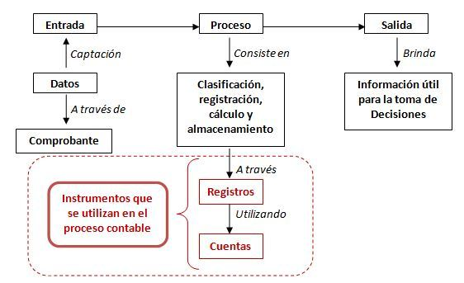

**Instrumentos que se utilizan en el proceso contable**

Los instrumentos o medios que se utilizan en el proceso contable son:

**1) Las cuentas**

**2) Los registros**

**1) Las cuentas:**

* Instrumentos que nos permiten representar contablemente la composición del patrimonio.
* Denominaciones o conceptos que permiten reunir los elementos de características similares que componen el patrimonio.

Es la empresa la que define qué cuentas necesitará en función de la información y el grado de detalle que precisa obtener del sistema de información contable.

Los principales elementos de una cuenta son:

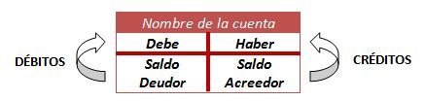

**Nombre:** Debe ser una clara expresión de los elementos que se encuentran agrupados en esta unidad de información. En una cuenta se anotarán todos los movimientos relacionados con ese elemento que se quiere representar.

**Debe:** Es la columna de la izquierda. Todas las anotaciones en esta columna se llaman débitos. Una cuenta se debita cuando anotamos un importe en esa columna.

**Haber:** Es la columna de la derecha. Todas las anotaciones en ella se llaman crédito. Una cuenta se acredita cuando anotamos un importa en esa columna.

**Saldo:** A un momento dado, es la diferencia entre la suma de los importes anotados en el debe (débitos) y los anotados en el haber (créditos).

**2) Registros Contables**

**Concepto:** Se llama registro contable al libro de contabilidad en el cual se anotan las operaciones que realiza la empresa.

**Los libros más comunes son: Diario- Inventarios-Balances Mayor- Caja Bancos- De Vencimientos**

**Clases de registros contables**

* **Registros obligatorios y no obligatorios**

**Registros obligatorios o indispensables:** de acuerdo con las disposiciones legales, los libros contables obligatorios son:

**a. El Libro Diario:** en él se transcriben todas las operaciones realizadas por la empresa, partiendo de los comprobantes. Esa transcripción se denomina “asiento”.

**b. El Libro de Inventarios y Balances:** en este libro se transcriben los estados contables y el detalle del patrimonio inicial y al cierre de cada ejercicio económico.

**Registros no obligatorios:** todos los registros que sean necesarios para determinadas actividades o los que la empresa considere de utilidad. (Mayor)

 **Registros cronológicos y registros temáticos**

**Registros cronológicos:** Son aquellos en los cuales se anota cada operación por separado, siguiendo un orden temporal cronológico. El registro cronológico más importante es el Libro Diario.

**Registros temáticos:** Son aquellos en que se anota las operaciones agrupadas por tema o cuenta. El registro temático más importante es el Libro Mayor.

 **Registros principales y registros auxiliares**

**Registros principales:** Presentan anotaciones resumidas de las operaciones efectuadas.   
**a. El Libro Diario:** incluye asientos que representan cada una de las operaciones realizadas.   
**b. El Libro Mayor:** abarca las mismas operaciones ordenadas por cuenta.

**Registros auxiliares:** Presentan anotaciones detalladas acerca de cada situación que contextualiza las operaciones anteriores, por ejemplo:

**a. El Libro de Caja:** muestra el movimiento del efectivo con todo detalle, para un control más eficaz;

**b. El Libro de Bancos:** expone los movimientos efectuados entre la empresa y la entidad bancaria en la cual la primera tiene fondos depositados.

**c. El Libro de Vencimientos:** recopila todos los datos referentes a pagarés emitidos y recibidos.   
  
 **Registros encuadernados y registros de hojas movibles**

En función de sus características físicas, podemos clasificar a los registros contables en:   
**Registros encuadernados:** tienen hojas fijas, numeradas correlativamente.

**Registros de hojas movibles:** puede ser llevados en forma mecánica o computarizada.

**Fichas:** Generalmente se utilizan en el libro mayor.

**Legislación vigente relacionada con los libros de comercio**

Exigencias legales:

Los libros de comercio deben estar encuadernados, foliados y rubricados.

* Encuadernados: sus hojas deben estar pegadas y cosidas para evitar un fácil reemplazo.
* Foliados: numeradas correlativamente cada una de sus páginas.
* Rubricados: Selladas cada una de sus páginas por la autoridad de control para evitar el reemplazo.   
  El uso de la informática provocó la adaptación de las normas legales con respecto a los registros que llevan las empresas.

Así el Código de Comercio, la Ley de Sociedades Comerciales, permiten prescindir de las exigencias de encuadernados y autorizan a las empresas a presentar la información por computadoras, medios mecánicos o magnéticos, con excepción del libro Inventarios y Balances.   
Prohibiciones legales:

 Queda prohibido:

* Alterar el orden de las operaciones;
* Dejar líneas o espacios en blanco;
* Raspar, enmendar o borrar;
* Arrancar hojas;
* Alterar la encuadernación;
* Tachar operaciones

 Los libros de comercio que cumplen con todos los requisitos mencionados pueden ser admitidos en juicio como medio de prueba entre comerciantes. Por el contrario, aquellos que no cumplan con alguno de esos requisitos carecerán de valor como medio de prueba en juicio.   
Entonces, ¿cuál podemos decir que es la importancia que se les atribuye a los registros contables?

* Sirve como medio de prueba entre comerciantes
* Sirve como medio de control para la empresa, ya que les permiten ver la totalidad de las operaciones que la misma realiza, ordenadas de un modo determinado.

**Lea y analice el texto y realice las siguientes actividades**

I.-Existen factores que explican la existencia de los componentes del sistema contable aplica tus conocimientos y coloca verdadero o falso donde corresponda.

1______La retroalimentación que respalda los hechos económicos que se producen en la empresa, constituye la entrada al sistema contable. Con ella se realizan los procesos, que son las tareas que integran o transforman la información.

2______La documentación es uno de los componentes que cierra y reinicia el sistema. Se analizan y comparan las salidas con los resultados esperados, y se generan, si es posible, nuevas entradas que mejoran el proceso.

3______ Los instrumentos o medios que se utilizan en el proceso contable son: los balances y los informes financieros.

4______Las cuentas sonInstrumentos que nos permiten representar contablemente la composición del patrimonio.

5_______ Registros encuadernados tienen hojas fijas, numeradas correlativamente.

6_______Registros de hojas movibles puede ser llevados en forma mecánica o computarizada.

7_______Fichas generalmente se utilizan en el libro mayor.

8_______ Los libros de comercio deben estar encuadernados, foliados y rubricados.

9_______ Se llama registro contable al libro de contabilidad en el cual se anotan las operaciones que realiza la empresa.

10_______Saldo es la diferencia entre la suma de los importes anotados en el debe (débitos) y los anotados en el haber (créditos).

II -Relaciona el término de la letra **A** con la idea o concepto de la letra **B**, escribe el número en el espacio en blanco.

**A B**

|  |  |
| --- | --- |
| ______Presentan anotaciones detalladas acerca de cada situación que contextualiza las operaciones anteriores | 1- **El Libro Diario** |
| ______Muestra el movimiento del efectivo con todo detalle, para un control más eficaz. | 2- **El Libro Mayor** |
| ______Expone los movimientos efectuados entre la empresa y la entidad bancaria en la cual la primera tiene fondos depositados. | 3.- **Registros principales** |
| ______Abarca las mismas operaciones ordenadas por cuenta | 4.- **El Libro de Caja** |
| ______Incluye asientos que representan cada una de las operaciones realizadas. | 5- **El Libro de Bancos** |
| ______Recopila todos los datos referentes a pagarés emitidos y recibidos | 6- **El Libro de Vencimientos** |
| ______Presentan anotaciones resumidas de las operaciones efectuadas. | 7- **Registros auxiliares** |

III.-Realice un resumen de lo que Ud. comprendió acerca de los componentes del sistema contable.

________________________________________________________________________________________________________________________________________________________________________________________________________________________________________________________________________________________________________________________________________________________________________________________________________________________________________________________________________________________________________________________________________________________________________________________________________________________________________________________________________________________________________________________________________________________________________________________________________________________________